论文的标题
摘 要
论文标题：基于利润最大化的奥运商业网点分布微观经济模型
摘要：最重要 最后写
开头段（2-3句，3-5行）：1.题目背景（可选） 2.所作的事（研究的问题）必写 （3.实际意义）（少有）
中间段：解决了什么问题，应用了什么方法，得到了什么结果（明确写出结果）
针对问题一，……
结尾段（可选）：总结全文1.亮点 2.推广
关键词：主要模型，出现多，体现论文内容的词

关键词：（4-6）关键词1 关键词2 关键词3 关键词4

问题重述

问题背景
为对抗导弹探测，提高战场中人员存活率和保护装备，烟幕干扰弹因其低成本、高效费比等优点，成为各国军事发展重点^{[1]}。烟幕干扰是一种广泛应用的光电无源干扰方式，通过向空中施放大量气溶胶微粒，可以有效掩盖要保护的目标^{[2]}。由于该干扰技术迅速发展，现在可以实现在抛撒烟幕干扰弹前精确控制烟幕干扰弹到达预定位置并控制起爆时间，提升干扰效率。现代战争形态正加速向智能化、无人化演进^{[3]}，运用无人机完成烟幕干扰弹的投放策略，对保护目标进行有效掩盖，成为对抗导弹探测的关键议题。

问题提出
携带烟幕干扰弹的无人机以70~140 m/s的速度水平匀速直线飞行，其飞行方向和速度确定后不可变。无人机投放的干扰弹在起爆后形成球状云团，该云团以3 m/s的速度匀速下沉，且距云团中心10 m内的烟幕浓度可在20s内提供有效遮蔽。来袭导弹速度以300 m/s的速度飞向假目标。为尽量避免导弹发现真目标，实现高效的干扰效果，设计有效的无人机投放烟幕干扰弹策略，本文基于上述数据，通过运动学分析及建立数学模型，分析以下问题：
问题1：无人机FY1位于(17800,0,1800)，并以120 m/s的速度飞向假目标。导弹M1位于(20000,0,2000)，现在派遣无人机FY1以指定方式投放并引爆1枚烟幕干扰弹对导弹M1进行干扰，计算烟幕干扰弹对导弹的有效遮蔽时长。
问题2：该问是在问题1的基础上进行推广，由确定的无人机飞行方式、投弹方式推广至未知的飞行方式、投弹方式，制定无人机FY1飞行策略和1枚烟雾干扰弹的投放策略，使得有效遮蔽时间最优。
问题3：该问基于问题2对投弹数量上进行了拓展，现在无人机可投放3枚干扰弹对导弹进行干扰，设计合理的烟幕干扰弹无人机FY1飞行策略和烟雾干扰弹的投放策略，使得烟幕对导弹视线的阻断时间尽可能长，并将结果填入文件result1.xlsx。
问题4：该问基于问题2对无人机数量上进行了拓展，现在3架不同位置的无人机各可投掷1枚烟幕弹对导弹进行干扰，设计合理的飞行策略和烟幕干扰弹的投放策略，并将结果填入文件result2.xlsx。
问题5：现在利用所有无人机对导弹M1、M2、M3实施干扰，每个架无人机有3枚烟幕干扰弹，设计合理的飞行策略和烟幕干扰弹的投放策略，并将结果填入文件result3.xlsx。

问题分析
(一般占据正文不超过一页，题目问题较多时不超过两页) 建议在文字说明的同时用图形或图表（例如流程图)列出思维过程，这会使你的思维显得很清晰,让人觉得一目了然。

问题一的分析

问题二的分析

问题三的分析

问题四的分析

问题五的分析

模型假设
(1)题目明确给出的假设条件
(2)排除生活中的小概率事件(例如黑天鹅事件、非正常情况)
(3)仅考虑问题中的核心因素，不考虑次要因素的影响
注意:过于简化的模型会使得你的论文没有优势和亮点
(4)使用的模型中要求的假设
(5)对模型中的参数形式(或者分布)进行假设
(6)和题目联系很紧密的一些假设，主要是为了简化模型
这类假设与题目以及建立的模型结合的很紧密，需要我们深入挖掘。

符号说明
符号 | 说明 | 单位

模型的建立与求解

问题一模型的建立与求解

模型的建立
根据已知的真、假目标坐标，导弹、无人机速度和方向，烟幕干扰弹投放、爆炸时间以及烟幕云团特性。首先，可依据运动学方程建立运动模型分别表示出导弹M1、无人机FY1和无人机FY1投放的烟幕干扰弹在不同时刻的位置。接着，依据干扰弹的位置信息和起爆时间分析干扰弹爆炸后烟幕云团中心点在不同时刻的位置。随后，依据云团与导弹的位置关系，建立一个锥体模型，该锥体侧面由导弹与云团有效遮蔽球体的切线构成。当真目标位于该锥体内部，云团位于真目标与导弹之间，且在有效遮蔽时效内，则判断导弹被有效遮蔽。通过采样的方式，在有效遮蔽时间内，比较锥体半角和真目标采样点到导弹与云团中心点的夹角的大小，从而计算出干扰弹对M1的有效遮蔽时长。

运动模型
- 导弹M1运动方程
依据题目条件，依据运动学公式，导弹M1的位置函数为
()
其中，t为导弹飞行时长，为t时刻导弹M1的位置向量，为导弹M1的初始位置，为假目标位置，为导弹M1的恒定飞行速度大小。
- 无人机FY1运动方程
依据题目条件，无人机FY1位置函数为
()
其中，为t时刻无人机FY1的位置向量，为无人机FY1的初始位置，为无人机FY1速度大小，为在xy面上无人机FY1的飞行方向于x轴方向的夹角，即无人机FY1的飞行方向角，故是飞行器飞行的方向向量。
- 烟幕干扰弹运动方程
依据题目条件和运动学公式，烟幕干扰弹在投放后做平抛运动，干扰弹在被投放后的位置函数为
()
其中，为烟雾弹在t时刻的位置，为烟雾弹的投放时刻，为烟幕干扰弹刚被投放时的位置，为重力加速度。
- 烟幕云团运动方程
依据运动学方程和题目描述，起爆后的云团中心位置函数为
()
其中，为t时刻云团中心的位置，为起爆时刻，且，为起爆延迟，为起爆时刻云团中心的位置，烟幕云团下沉速度大小。

阴影锥体模型建立
建立阴影锥体模型，通过判断真实目标是否完全位于锥体内部，判断是否有效遮蔽并将遮蔽时间进行累加计算总有效遮蔽时间，所建立的阴影锥体如下图所示
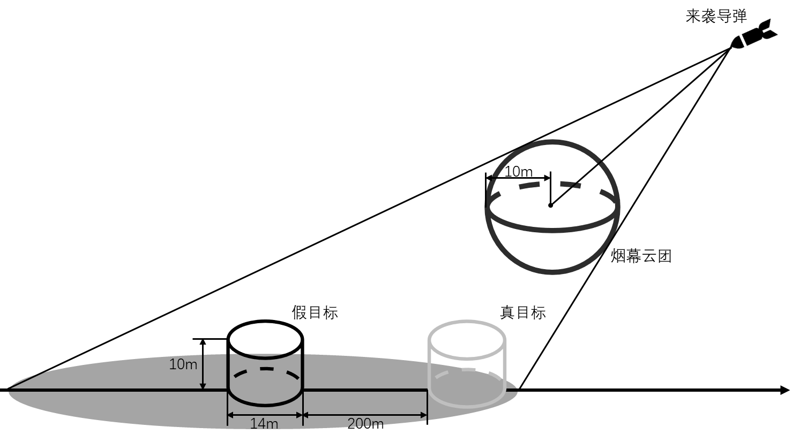
图1 阴影锥体模型示意图
若目标被遮蔽，则真实目标上的所有点都位于阴影锥体内部，即应满足阴影锥体锥角大于真实目标上所有点到导弹的连线与云团中心到导弹的连线间的夹角。
首先，计算锥体的锥角，t时刻导弹到烟幕云团的方向向量为，故由几何关系可知，锥体模型锥角的三角函数值如下：
()
其中，阴影锥体的锥角为，为烟幕云团有效遮蔽半径。
其次，为提高计算效率，在对目标遮蔽判断时采用采样方式。若真目标圆柱体的表面的点位于阴影椎体中，则真实目标位于阴影椎体中，故在在真实目标圆柱体底面和顶面的圆周上均匀选取n个采样点。
接着，比较采样点是否位于锥体内部，依据几何关系，若采样点位于锥体内部，则导弹到采样点的向量与云团到导弹的方向向量的夹角应小于锥体锥角。设采样点为，则导弹到采样点的向量为，则向量与方向向量的夹角的余弦值如下：
()
若要使，仅需使得。因此，当所有采样点均满足，则认为目标完全被遮蔽；反之，则认为目标未被有效遮蔽。
最后，对于有效遮蔽时长计算，通过对每个时刻进行目标遮蔽判断，对被遮蔽的时刻进行累加得到总有效遮蔽时长。

模型的求解
在[0s, 15s]的时间区间内，我们将其均匀离散为100,000个等间隔的采样时刻，对于每一时刻t，均按如下步骤通过采样的方式判断遮蔽是否有效并计算总遮蔽时间：
首先，对通过时间判断烟幕是否有效，若或，则遮蔽无效，其中t为当前时间，为云团形成时间，T为烟幕有效持续时间。其次，计算导弹到云团中心的距离并与比较，若小于有效半径，则导弹在云团内部，当前时刻遮蔽有效。接着，计算烟幕云团到导弹的方向向量为和锥体锥角的三角函数值，并在目标圆柱体底面和顶面圆周上生成12个采样点。此外，对每个采样点，判断其是否满足，若存在点不满足，则该时刻遮蔽无效；否则，该时刻遮蔽有效。最后，若判断该时刻有效则将在该时刻前的时间间隔累加到总有效遮蔽时间中。
根据以上过程，得到按照题目给定的无人机投掷方案，烟幕干扰弹在时间区间[8.03213s, 9.44799s]烟幕干扰弹对M1的有效遮蔽时长约为1.4159秒（精确到小数点后4位）。
此时，无人机FY1的投放策略如下图所示
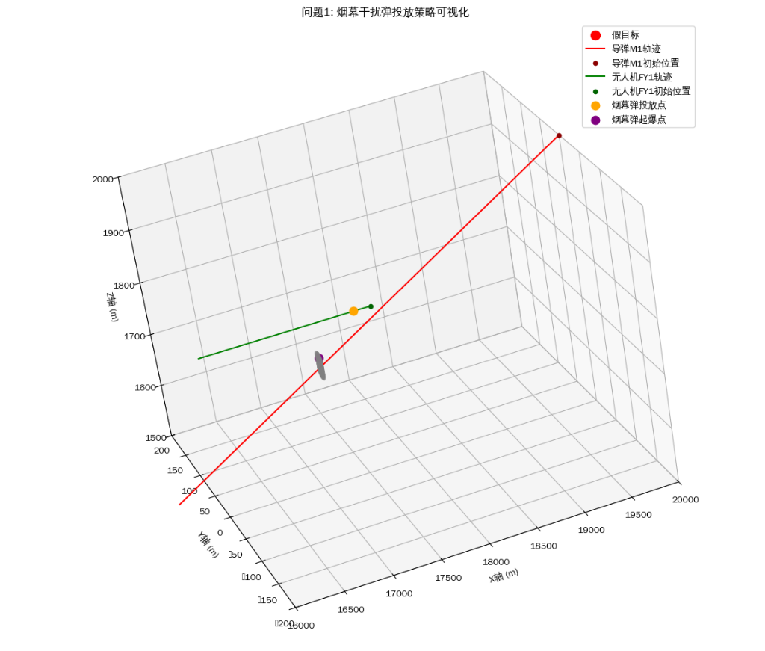
图2 问题一无人机FY1投放策略图

问题二模型的建立与求解

模型的建立
为使得有效遮蔽时间最长，即是的真实目标在阴影锥体内部时间最长，需找到最优的无人机飞行、投弹参数。首先，依据运动学方程得到导弹M1、无人机FY1、烟幕干扰弹和爆炸云团中心位置轨迹的运动模型。接着，依据运动模型建立阴影锥体模型。最后，建立优化模型，求解出使得有效遮蔽时间最大化的无人机FY1参数，得到最优FY1的飞行方向、速度、烟幕干扰弹投放点以及起爆点。

优化模型
题目要求，设计FY1的飞行方向、飞行速度、烟幕干扰弹投放点、烟幕干扰弹起爆点，使得有效遮蔽总时长最长。若要得到烟幕干扰弹投放点和烟幕干扰弹起爆点，只需得到投放时刻和起爆时刻，又因，故只需得到投放时刻和起爆延迟。
- 目标函数
优化的目标是找到最优参数组合，使有效遮蔽总时长最长，故优化目标函数为
()
- 约束条件
()
关于约束条件的说明：
依据题目描述，无人机FY1以70~140 m/s的速度飞行，故飞行速度在的区间内。

模型的求解
由于问题的复杂性和高维参数空间，我们采用数值优化方法求解，包括全局搜索和局部精细化搜索两个阶段。
首先，为缩小角度搜索范围，提高问题求解效率，根据问题特性，对于无人机方向角，优先考虑0-9°、175-185°和350-360°三个区间。下图分析了不同方向组下，飞行速度对最大有效遮蔽时长的影响
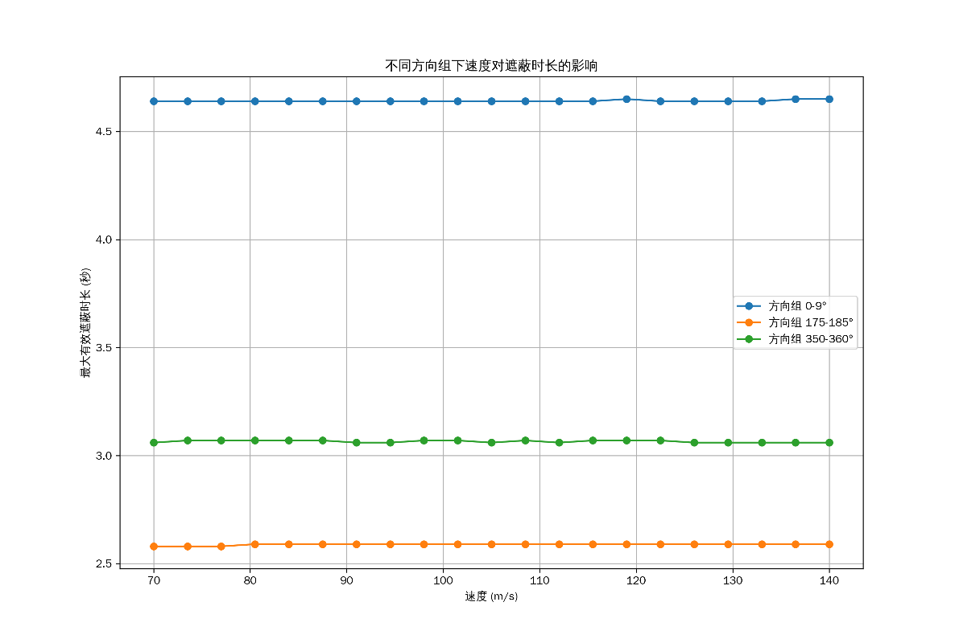
图3 不同方向组下速度对最大有效遮蔽时长的影响
由图中分析可知，获得最大遮蔽时长需选择0-9°方向组。
下图展示了在0-9°方向区间内，方向、速度与目标有效遮蔽时长的函数关系。
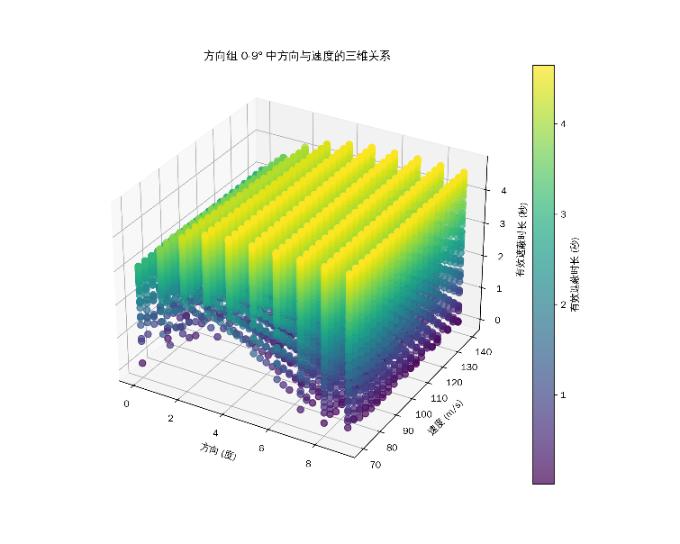
图4 0-9°方向区间有效遮蔽时长与无人机方向与速度相关三维关系图
由图中分析可知，应将无人机方向角搜索范围限制在3-9°，将无人机速度搜索范围限制在90-140m/s。
其次，基于以上对参数的研究和题目性质，对于参数，搜索方式如下：对于无人机方向角，其搜索范围为3-9°，搜索步长为0.15°；对于无人机速度，在区间90-140 m/s内搜索，搜索步长为2m/s；对于干扰弹投放时间，其搜索范围为0-1.5s，搜索步长为0.15s；对起爆延迟，其搜索范围为0-1s，搜索步长为0.1s。
- 全局搜索算法
我们对参数组合按以上搜索方式进行搜索，并在每一次搜索时进行如下操作：
Step1：确定无人机和烟幕干扰弹的运动状态
由运动模型，依据确切的参数值得到无人机轨迹、烟幕干扰弹投放点和烟幕干扰弹起爆点。
Step2：模拟导弹飞行过程
对于飞行时间t，以0.01s为步长，对每个时间步进行计算和判断，模拟其飞行过程。计算该时刻导弹位置和烟幕云团中心位置，并依据阴影锥体模型判断该时刻是否形成有效遮蔽。
Step3：累计计算有效遮蔽总时长
在模拟飞行过程中，若判断该时间步可以形成有效遮挡，则在有效遮蔽总时长中对该时间步进行累加。
经过全局搜索后，选择前10个使有效遮蔽总时长最佳的参数组合，进一步进行局部精细化所搜。
全局搜索后的结果保存在all_solutions.xlsx，部分结果如下表所示：
表 2 前10个全局搜索最佳结果表
无人机方向角 | 无人机速度 | 烟幕干扰弹投放时间 | 起爆延迟 | 有效遮蔽总时长
6 | 136.5 | 0.3 | 0.5 | 4.65
7 | 140 | 0 | 0.7 | 4.65
5 | 119 | 1.05 | 0 | 4.65
5 | 77 | 1.05 | 0.4 | 4.64
5 | 80.5 | 1.05 | 0.4 | 4.64
5 | 84 | 0.9 | 0.4 | 4.64
5 | 87.5 | 1.05 | 0.3 | 4.64
5 | 91 | 0.75 | 0.5 | 4.64
5 | 91 | 1.05 | 0.2 | 4.64
5 | 94.5 | 1.2 | 0.1 | 4.64
故经全局搜索后的最佳结果为当无人机FY1的飞行方向角为6°、飞行速度为136.5m/s、烟幕干扰弹投放点为 (17840.7256716153, 4.28044057081041, 1800)及烟幕干扰弹起爆点为(17908.6017909742, 11.4145081888278, 1798.775)，此时有效遮蔽总时长最长，为4.65s。
- 局部精细化搜索
为了在全局最优解附近进行更精细的搜索，以获取更精确的烟幕干扰弹投放参数，我们采用局部参数空间精细化策略。基于已获得前10个的全局最优解，在其邻域进行更精细的所搜，其步骤如下：
Step1：确定精细搜索空间
依据全局搜索步长和全局搜索所得结果，确定精细搜索范围：无人机方向角在内取5个均匀分布的值；无人机速度在内取5个均匀分布的值；干扰弹投放时间在内取5个均匀分布的值；起爆延迟在内取5个均匀分布的值。
Step2：累计计算有效遮蔽总时长
将时间片步长精细为0.0001s，重复全局搜索Step2和Step3，计算出不同参数下的有效遮蔽总时长并比较。
经局部精细化搜索后，其搜索结果存于recalculated_results.xlsx。当无人机FY1的飞行方向角为6°、飞行速度为138m/s、烟幕干扰弹投放点为(17844.6043, 4.6881, 1800)及烟幕干扰弹起爆点为(17913.2263, 11.9006, 1798.775)，此时有效遮蔽总时长最长，为4.6448s。

问题三模型的建立与求解

模型的建立
现在，烟幕干扰弹数量增加到3枚，需要确定无人机FY1的飞行方向、飞行速度以及3枚烟幕干扰弹的投放时间和起爆延迟，使得烟幕对导弹视线的阻断时间尽可能长。通过遗传算法求解，寻找最优参数向量，使得有效遮蔽总时长最大化。

优化模型
设参数向量为，其中为无人机飞行方向角度，为无人机飞行速度，为第枚烟幕干扰弹的投放时间，为第枚烟幕干扰弹的起爆延迟。
- 目标函数
优化目标为使遮蔽时长最长，则使遮蔽总时长最大化可表示为
()
- 约束条件
约束条件可表述为
()

重叠问题处理
本题中无人机可以投放多个干扰弹，故每个干扰弹形成的阴影锥体可能存在重叠区域。在问题一、二的遮蔽时间计算过程中，未对该情况进行处理，会出现对在重叠区域的时长进行重复累加的情况，故需要对重叠问题进行处理，更改遮蔽总时长计算方法。
依据区间合并算法对遮蔽时间进行处理，对三个干扰弹的所有遮蔽时间区间进行遍历，并对重叠区间进行合并，最终累加每个区间的长度，计算出有效遮蔽总时间。
重叠时间处理伪代码

遗传算法
遗传算法是一种基于自然选择和遗传机制的全局搜索算法，适用于处理像本例中高维、非线性、多模态的优化问题。遗传算法包括以下关键组件：
- 参数向量使用数编码表示，避免编解码的转换过程，便于施加约束；
- 算法的初始种族大小为80，即最优投放策略参数向量的初始候选解有80各，其中大多数随机生成，部分向量基于问题二的最优解扩展生成，这可以注入先验知识极大地加快收敛速度，避免算法在初期在低质量的投放策略参数向量的解空间中进行大量搜索；
- 算法的适应度函数为有效遮蔽总时长，我们通过阴影锥体模型，并通过对重叠时间的处理计算有效遮蔽时间。若3枚干扰弹有效遮蔽总时长越长，其对应的投放策略参数向量适应度越高。
- 算法使用锦标赛选择，即模拟优胜劣汰，在候选解向量中适应度高的投放策略参数向量越有可能被选作父代。
- 算法用两个父代参数向量以0.8的交叉概率和均匀交叉的方式生成一个子代解向量的值，即子代参数向量有80%的概率是由均匀交叉的方式生成，即向量中的每个参数都以相等的概率随机来自两个父代对应参数中的某一个。子代向量有20%的概率直接复制某一个父代向量。
- 算法会有变异操作，即子代向量的某些参数会有小概率发生合理扰动。对无人机方向参数进行的扰动，对无人机速度进行的扰动，时间进行的扰动。
- 对有效遮蔽总时长最长的8个参数向量不会发生交叉或变异，而是直接复制为子代解向量。

模型的求解
- 参数约束处理
在遗传算法中，新一代投放策略参数向量可能违反约束条件，我们采用以下处理方式：对于无人机方向参数，进行求余处理，即；对于无人机速度参数，进行范围约束，若超过速度边界则按边界速度处理，即；对时间参数，保证其投放时间顺序，即，，；对于总体时间，若出现的情况，则按比例缩放所有投放时间使得。
- 初始种群构建
遗传算法的初始种群，即初代80个投放参数向量包括以下四个类型：
- 随机参数向量：该向量内各参数均为在约束范围内随机生成
- 问题二扩展向量：基于最优解
- 均匀间隔策略向量：即
- 差异化时序向量：包括早期遮蔽优先和后期遮蔽优先两种策略
- 遗传算法搜索最优解
对初代解向量进行迭代，对每个参数向量进行遮蔽总时间的计算，找出本代的精英，选择父代解向量，并通过交叉操作、变异操作和精英保留方式生成下一代，当进行到最后一代时，即第40代时，结束搜索操作。
经遗传算法搜索后，第1代至第40代每一代的最优解如下表所示
表 4遗传算法中每一代的最优解
代数 | 遮蔽总时间 | 无人机方向角 | 无人机速度
1 | 4.65 | 6 | 138 | 0.325 | 0.5 | 2.5 | 0.5 | 4.7 | 0.6
2 | 4.79 | 5.2476 | 100.564 | 0.4225 | 0.5199 | 1.4397 | 0.2196 | 6.5641 | 0.2279
3 | 4.79 | 5.2476 | 100.564 | 0.4225 | 0.5199 | 1.4397 | 0.2196 | 6.5641 | 0.2279
4 | 5.48 | 5.2476 | 100.564 | 0 | 0.5 | 1.5232 | 0.2196 | 3 | 0.6744
5 | 5.6 | 2.691 | 100.564 | 0.3759 | 0.0533 | 1.4397 | 0.2196 | 7.4689 | 0.9254
6 | 5.6 | 3.7734 | 100.564 | 0.4225 | 0.0049 | 1.4397 | 0.2196 | 6.6469 | 0.6
7 | 5.66 | 5.2476 | 138 | 0 | 0.5 | 1.2169 | 0.2196 | 3 | 0.6
8 | 5.94 | 3.8761 | 138 | 0 | 0.5 | 1.2169 | 0 | 3 | 0.6
9 | 6.07 | 3.8761 | 138 | 0 | 0.2417 | 1.2169 | 0 | 6.5108 | 0.6
10 | 6.17 | 5.2476 | 100.564 | 0 | 0.0049 | 1.2169 | 0 | 4.7648 | 0.2279
11 | 6.19 | 3.771 | 138 | 0 | 0.0049 | 1.2169 | 0 | 6.6469 | 0.576
12 | 6.19 | 3.771 | 138 | 0 | 0.0049 | 1.2169 | 0 | 6.6469 | 0.576
13 | 6.2 | 3.7734 | 138 | 0 | 0.0049 | 1.2063 | 0 | 6.5108 | 0.6362
14 | 6.22 | 3.771 | 136.4354 | 0.1135 | 0 | 1.136 | 0 | 6.6469 | 0.7444
15 | 6.36 | 6.4405 | 136.4354 | 0 | 0.0131 | 1 | 0 | 6.5182 | 0.7444
16 | 6.36 | 6.4405 | 136.4354 | 0 | 0.0131 | 1 | 0 | 6.5182 | 0.7444
17 | 6.36 | 6.4405 | 136.4354 | 0 | 0.0131 | 1 | 0 | 6.5182 | 0.7444
18 | 6.36 | 6.4405 | 136.4354 | 0 | 0.0131 | 1 | 0 | 6.5182 | 0.7444
19 | 6.41 | 5.1207 | 136.4354 | 0 | 0 | 1 | 0 | 6.6999 | 0.7444
20 | 6.41 | 5.1207 | 136.4354 | 0 | 0 | 1 | 0 | 6.6999 | 0.7444
21 | 6.41 | 5.1207 | 136.4354 | 0 | 0 | 1 | 0 | 6.6999 | 0.7444
22 | 6.41 | 5.1207 | 136.4354 | 0 | 0 | 1 | 0 | 6.6999 | 0.7444
23 | 6.41 | 5.1207 | 136.4354 | 0 | 0 | 1 | 0 | 6.6999 | 0.4189
24 | 6.41 | 5.2466 | 131.8495 | 0 | 0 | 1 | 0 | 6.9865 | 0.7444
25 | 6.41 | 6.1096 | 136.4354 | 0 | 0 | 1 | 0 | 6.5645 | 0.7444
26 | 6.41 | 5.1207 | 136.4354 | 0 | 0 | 1 | 0 | 6.7312 | 0.7444
27 | 6.41 | 5.1207 | 135.0931 | 0 | 0 | 1 | 0 | 6.9865 | 0.5134
28 | 6.41 | 5.1207 | 136.7405 | 0 | 0 | 1 | 0 | 6.8293 | 0.7444
29 | 6.41 | 4.5235 | 136.4986 | 0 | 0.0049 | 1 | 0 | 6.5182 | 0.7444
30 | 6.41 | 5.2466 | 136.5841 | 0 | 0.0061 | 1 | 0 | 6.9785 | 0.7444
31 | 6.41 | 5.9073 | 139.3289 | 0 | 0 | 1 | 0 | 6.6163 | 0.3236
32 | 6.41 | 6.0921 | 131.8495 | 0 | 0 | 1 | 0 | 6.7273 | 0.5213
33 | 6.41 | 5.2466 | 126.4814 | 0 | 0 | 1 | 0 | 6.697 | 0.7952
34 | 6.41 | 5.1207 | 136.4354 | 0 | 0.0049 | 1 | 0 | 6.8831 | 0.3478
35 | 6.41 | 5.1207 | 132.0696 | 0 | 0 | 1 | 0 | 6.7606 | 0.1983
36 | 6.41 | 4.3357 | 139.3289 | 0 | 0 | 1 | 0 | 5.3162 | 0.5022
37 | 6.41 | 4.3357 | 139.3289 | 0 | 0 | 1 | 0 | 6.9333 | 0.3137
38 | 6.41 | 6.3181 | 128.5903 | 0 | 0 | 1 | 0 | 5.1311 | 0.6095
39 | 6.41 | 5.011 | 139.3289 | 0 | 0.0049 | 1 | 0 | 6.5182 | 0.4068
40 | 6.41 | 4.8799 | 140 | 0 | 0 | 1 | 0 | 7.0043 | 0.2036
选择第40代的搜索最优结果，作为烟幕干扰弹投放策略，并将策略保存于文件result1.xlsx中。故烟幕干扰弹投放策略为：无人机FY1的方向角为，飞行速度为140 m/s；第一枚干扰弹在第0s投放，投放的同时引爆；第二枚干扰弹在第1s投放，投放后立即引爆；第三枚干扰弹在第7.0043s投放，随后0.2036引爆。此时干扰弹对导弹M1的总干扰时长为6.41s。
下图为无人机FY1的投放策略图：
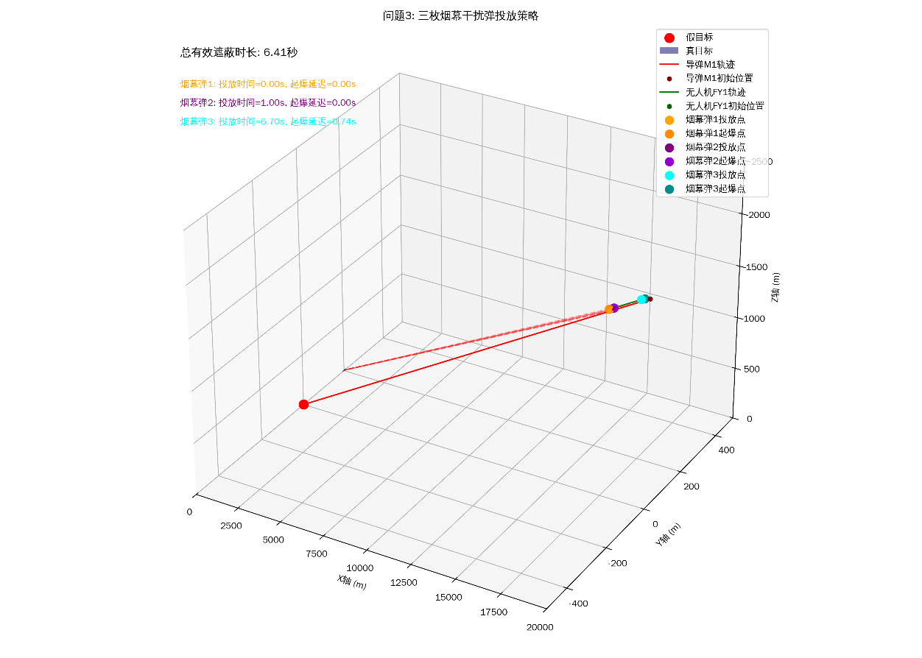
图3 问题三烟幕干扰弹投放策略图

问题四模型的建立与求解

模型的建立
该问题基于问题二对无人机的数目进行了增加，求解在多无人机的前提下实现对真实目标进行最佳保护的策略。首先，对运动模型进行了扩展，使其实现对多无人机投掷干扰弹活动的过程描述。其次，运用阴影锥形模型，用以计算在不同投放参数下每架无人机投放干扰弹对导弹M1的遮蔽时长。最后，建立优化模型，以3枚干扰弹对导弹M1实现最长时间的干扰为目标，查找实现该目标的无人机投放策略。

运动模型扩展
本题中需要对3架无人机FY1、FY2、FY3及其对应的干扰弹和引爆后的云团进行描述，故拓展无人机运动方程、烟幕弹方程和烟幕云团运动方程如下。
- 无人机运动方程
基于物理学，各无人机位置函数为
()
其中，为t时刻无人机FYi的位置向量，为第i架无人机的初始位置，为对应无人机速度大小，为在xy面上对应无人机的飞行方向于与x轴方向的夹角，即是飞行器飞行的方向向量。
- 烟幕干扰弹运动方程
依据运动学公式，干扰弹位置函数为
()
其中，为第i架无人机投放的烟雾弹在t时刻的位置，为该烟雾弹的投放时刻，故为烟幕干扰弹刚被投放时的位置。
- 烟幕云团运动方程
起爆后各云团中心位置函数为
()
其中，为t时刻第i架无人机投放的干扰弹引爆后产生的云团的中心位置， 为对应起爆延迟，即该干扰弹投放到引爆的时间间隔，故为起爆时刻云团中心的位置，烟幕云团下沉速度大小。

优化模型
无人机投放烟幕干扰弹策略的目标是使对导弹M1的有效遮蔽时间最长，故优化模型的目标函数可表示如下
()
其中，为三架无人机对真实目标有效遮蔽的总时长。
依据题目描述，优化模型的约束条件如下
()

策略搜索算法
基于问题的复杂性和参数空间维度，我们采用分阶段优化策略。首先，进行单无人机最佳方案筛选。接着，对筛选后的单无人机方案进行组合评估。利用遮蔽时间区间合并算法对每种组合的总有效遮蔽时间进行计算，并经排序，选择最佳方案。
- 无人机最佳方案筛选
使用问题二的模型，计算无人机FY1、FY2和FY3各方案的有效遮蔽时长和遮蔽时间区间，并以遮蔽时长为关键词降序排列，选择每架无人机前100个方案。
- 时间区间合并算法
对时间区间的合并算法处理同问题二中重叠问题的处理，通过合并有重叠部分的区间，消除重叠时间的影响。通过将合并后处理后的遮蔽时间区间长度累加，计算出总有效遮蔽时长。
- 多无人机组合评估
对经无人机最佳方案筛选后得到的三架无人机方案进行排列组合，共产生100×100×100种可能组合。基于时间区间合并算法对各组合的总遮蔽时长进行计算，并按总遮蔽时长降序排列，选择遮蔽时长最大的组合作为三架无人机投掷策略。

模型的求解

问题五模型的建立与求解

模型的建立

模型的求解

模型的分析与检验
模型的分析：1.灵敏度(性)分析︰控制其他参数不变的情况下，改变模型中某个重要参数的值，然后观察模型的结果的变化情况
2.误差分析：分析模型中的误差来源，或者估算模型中存在的误差，一般用于预测问题或者数值计算类问题。
模型的检验另一种是使用了模型后对模型的结果进行检验，稳定性检验
尽量使用灵敏度分析

模型的评价、改进与推广
可以改题目

模型的优点
必写

模型的缺点
必写 个数少于优点

模型的改进
针对缺点

模型的推广

参考文献
如果要引用网页的内容，格式一般为：作者，资源标题，网址，访问时间;也可以使用Word中的插入引文功能得到对应的格式；在正文中要标记出参考文献的序号，序号要放在右上角
- 陈浩,高欣宝,李天鹏,等.国外烟幕干扰弹发展及关键技术研究[J].飞航导弹,2017,(12):71-74.DOI:10.16338/j.issn.1009-1319.2017.12.16.
- 吴鸿超,梁增友,邓德志,等.烟幕干扰弹新型战斗部结构研究[J].科学技术与工程,2016,16(01):183-187.
- 李为,刘宏程,高晓宽,等.基于DeepSeek大模型的军事指挥能力提升路径研究:技术优势与战场应用展望[C].第十三届中国指挥控制大会论文集（上册）.第十三届中国指挥控制大会论文集（上册）:中国指挥与控制学会,2025:318-322.

附录
附录1
介绍：支撑材料的文件列表
- 数据文件
- 图片文件
- 代码文件
支撑材料文件列表

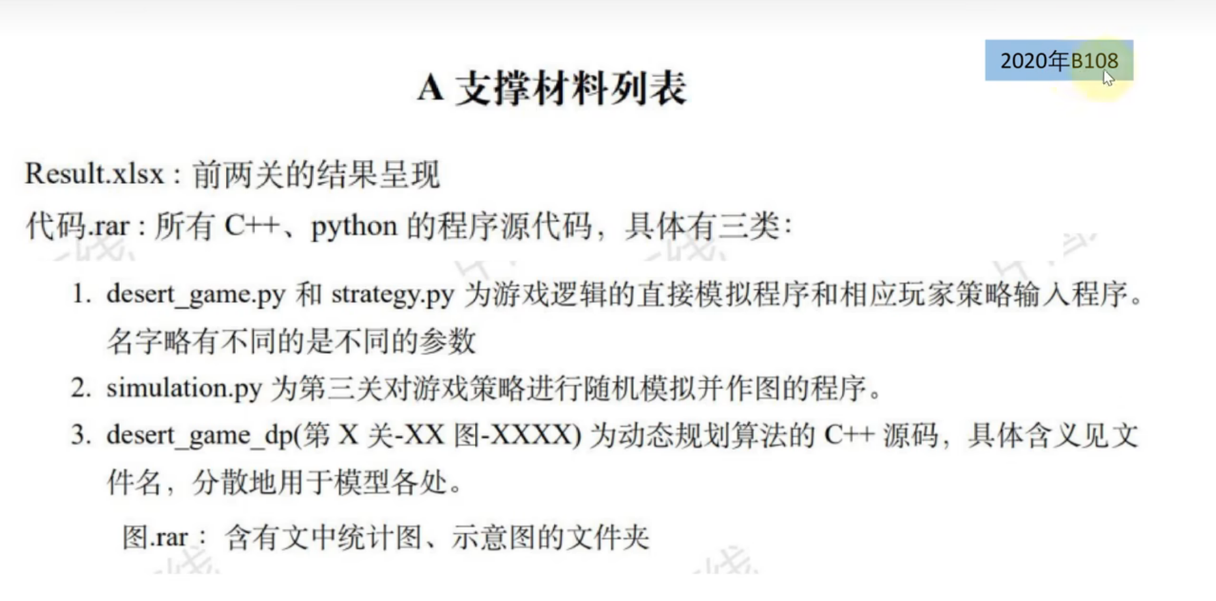
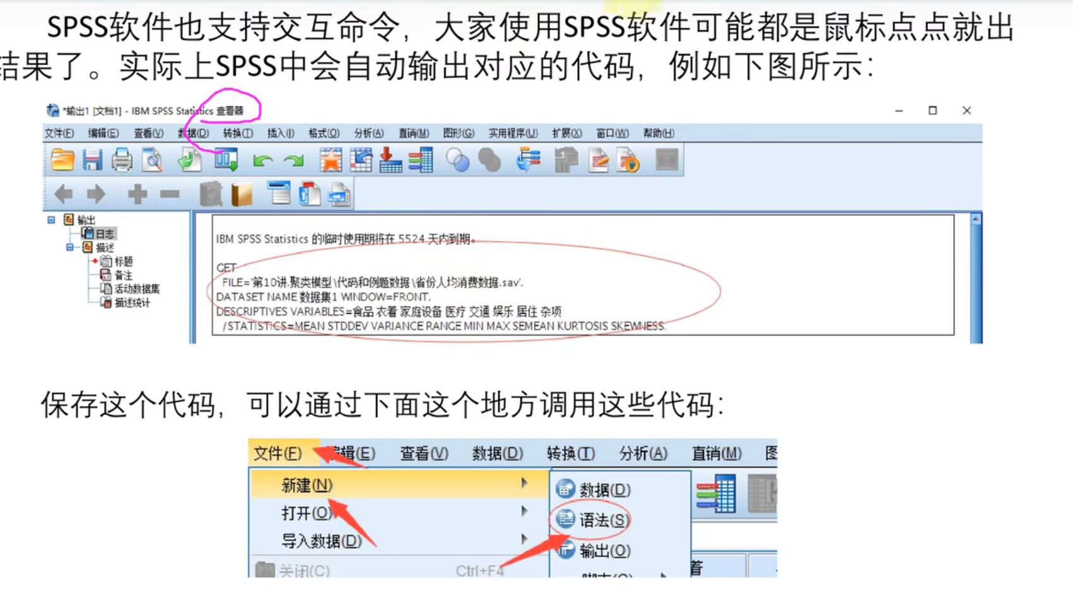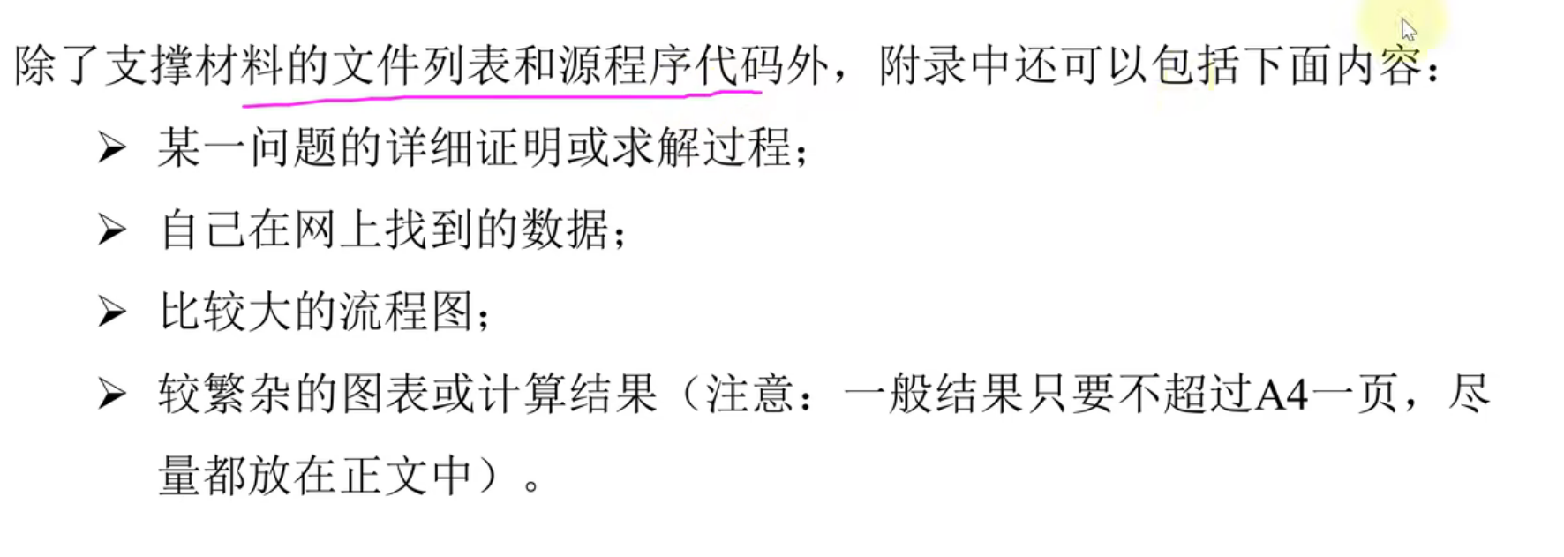

附录2
介绍：该代码事某某语言编写的，作用是什么

附录3
介绍：该代码事某某语言编写的，作用是什么

